СЭД-2023-299-01-01-05.С-521

О признании ситуации сложившейся на территории Пермского муниципального округа Пермского края, связанной с опасными метеорологическими явлениями (засуха) и гибелью сельскохозяйственных культур, чрезвычайной

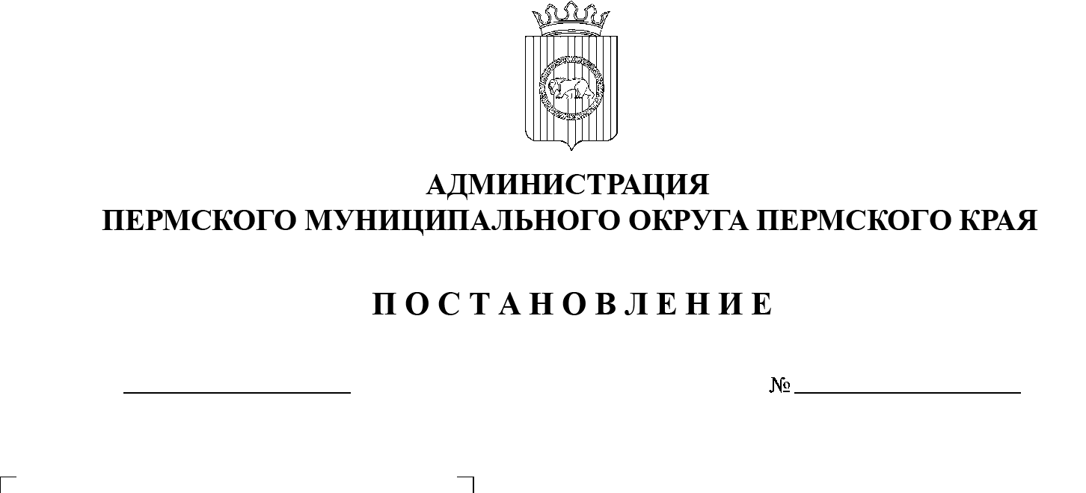В соответствии с требованиями статей 1,2 Федерального Закона от 21 декабря 1994 г. № 68-ФЗ «О защите населения и территорий от чрезвычайных ситуаций природного и техногенного характера», пунктом 2.3.14 критериев информации о чрезвычайных ситуациях природного и техногенного характера, утвержденных приказом МЧС России от 05 июля 2021 г. № 429, пунктом 8 части 1 статьи 16 Федерального закона от 06 октября 2003 г. № 131-ФЗ «Об общих принципах организации местного самоуправления в Российской Федерации», пунктом 11 части 1 статьи  5, пунктом 6 части 2 статьи 30 Устава Пермского муниципального округа Пермского края, во исполнение протокола заседания комиссии по предупреждению и ликвидации чрезвычайных ситуаций и обеспечению пожарной безопасности Пермского муниципального округа Пермского края от 30 июня 2023 г. № 23

04.07.2023

администрация Пермского муниципального округа Пермского края ПОСТАНОВЛЯЕТ:

1.  Признать ситуацию, сложившуюся на территории Пермского муниципального округа Пермского края, связанную с опасными метеорологическими явлениями (засуха) и гибелью сельскохозяйственных культур чрезвычайной с 04 июля 2023 г.

2.  Режим функционирования для органов управления и сил муниципального звена Пермского муниципального округа Пермского края территориальной подсистемы единой государственной системы предупреждения и ликвидации чрезвычайных ситуаций Пермского края не изменять.

3.  Настоящее постановление разместить на официальном сайте Пермского муниципального округа Пермского края в информационно-телекоммуникационной сети Интернет ([www.permraion.ru](http://www.permraion.ru)).

4.  Настоящее постановление вступает в силу со дня его опубликования.

5.  Контроль за исполнением настоящего постановления возложить на   заместителя главы администрации Пермского муниципального округа Пермского края, начальника управления территориальной безопасности администрации Пермского муниципального округа Пермского края Чернятьева А.В.

Глава муниципального округа В.Ю. Цветов